Bachelorproef Pedagogie van het jonge kind
Kwalitatieve data-analyse (in minder dan 39 minuten)
5 screencasts
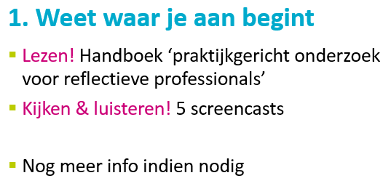

https://youtu.be/Li6Ogk05lZg

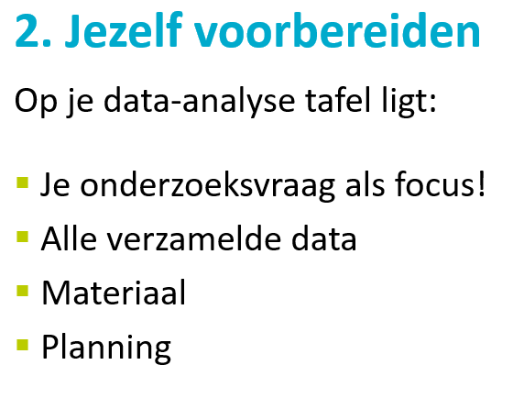

https://youtu.be/dmDtzDtFprQ

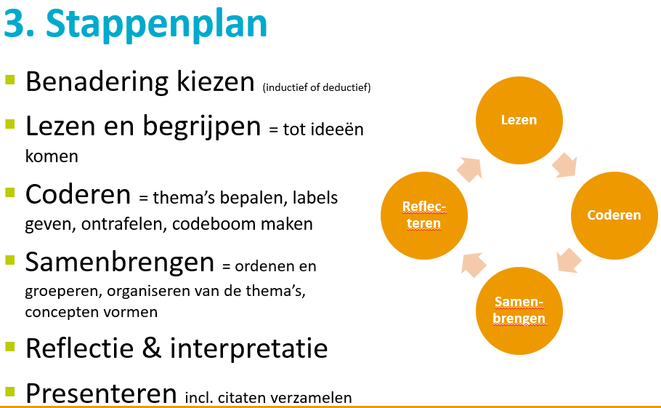

https://youtu.be/957dLZa0lkk

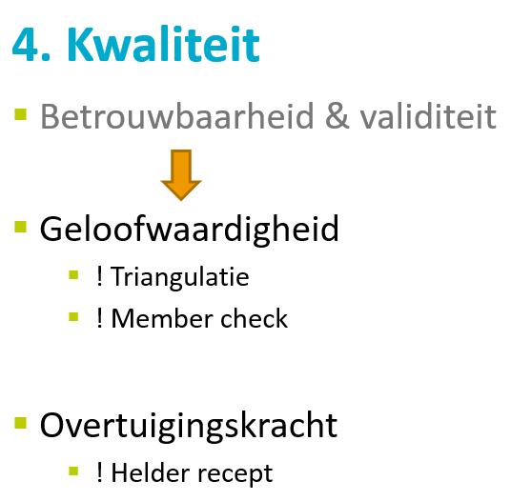

https://youtu.be/f_Usb7HMU7s

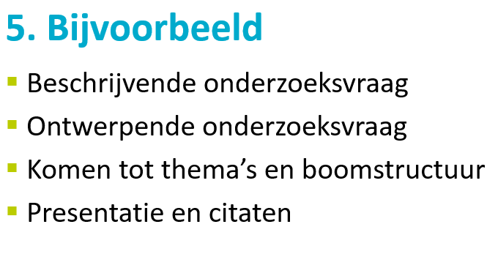

https://youtu.be/HyeOjn16km8

Bijkomende bijlagen
- Powerpoint kwaliteit Universiteit Antwerpen
- Prezi (uit 5. Bijvoorbeeld): https://prezi.com/grdovi0ozzft/voorlopige-resultaten/

